Программа «Альбатрос»

Инструкция по работе с программой

- Главное окно программы
- Ввод и формирование надбавок
- Просмотр и печать бланков надбавок
- Дополнительная информация по работе в Окне 1
- Работа со справочниками
- Информация о финансовом состоянии кафедр и подразделений

- Штрихкод

- Изменение программы

- Главное окно программы

При запуске программы появляется приглашение для работы в программе «Альбатрос», содержащее варианты предполагаемой работы в Главном окне программы (рис.1)

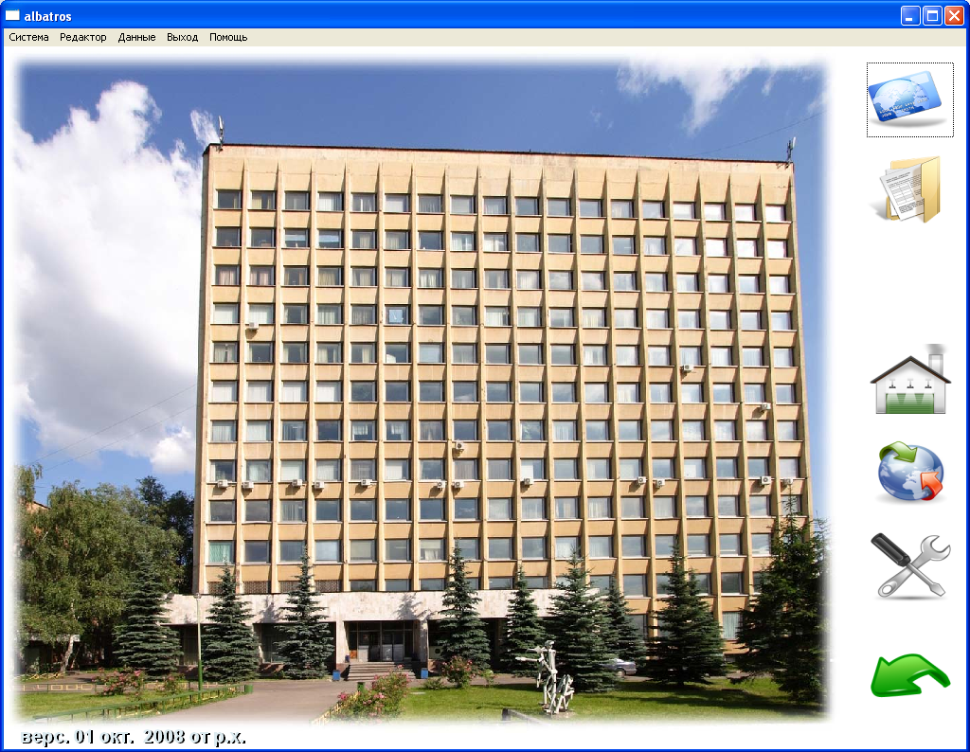
«Надбавки»
«Справочники»
«Выход»
«Темы»
(финансовое
состояние)
Синхронизация
Настройка программы
Рис.1 Главное окно программы

В этом окне справа вертикально расположены следующие кнопки для выбора режима работы (сверху вниз):
- «Надбавки» - Просмотр, ввод, коррекция и формирование списка надбавок, печать документа для подачи в Финансово-экономическое управление
- «Справочники» - Просмотр, ввод и коррекция списков тем, персонала и подразделений
- «Темы» - Просмотр финансовой информации
- Синхронизация - режим АСУ
- Настройка программы - режим АСУ.

Порядок выбора режима произвольный.

Но в случае первоначального формирования списка надбавок рекомендуется начинать работу с режима просмотра справочников: дополнение-изменение списка тем или персонала (раздел 5)

- Ввод и формирование надбавок

Данный режим позволяет формировать и печатать список надбавок на определенный период в виде «Приложения к приказу № » по каждой теме.
Формирование списка на нужный период осуществляется путем нажатия кнопки «Надбавки» в главном окне программы. При этом на экран выводится Окно 1 (рис.2)
Удалить
Печать
Возврат в предыдущее окно

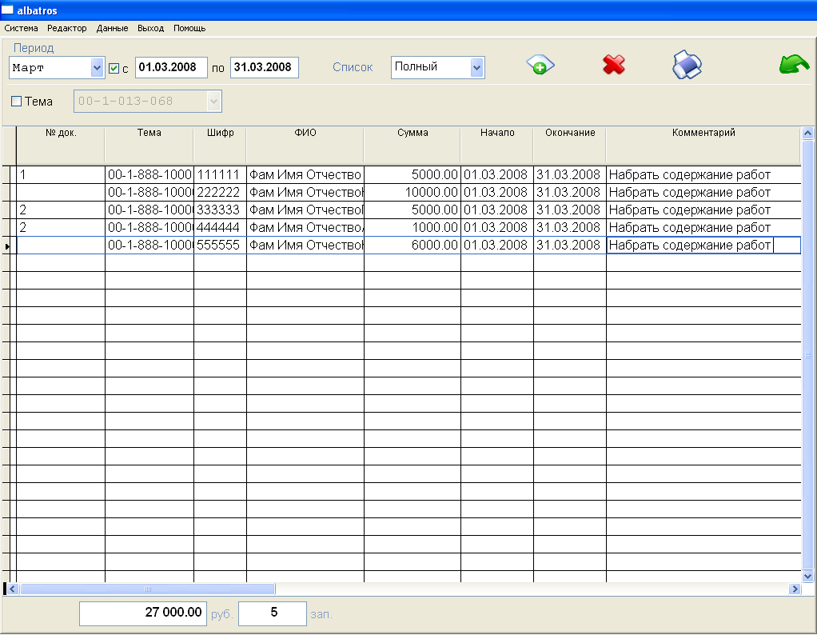
«Добавить»
Рис.2 Окно 1

Формирование списка надбавок:
- Надбавки были ранее – дублирование ранее введенных записей
- Выбрать в раскрывающемся списке «ПЕРИОД» месяц ввода любой ранее введенной надбавки.
- Выбрать в окне «ТЕМА» тему, по которой формируется надбавка. В противном случае будут включены все темы, по которым были надбавки за выбранный период.
- Нажать кнопку «Добавить»

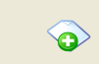

В результате появится Окно 2 (рис.3) Ввод надбавок за дополнительные работы

В этом окне осуществляется:
- Режим ввода надбавок на новый период - «Продублировать весь список на новый период»
- Добавление по одной записи для пополнения списка надбавок на новый период - «Добавить запись»:

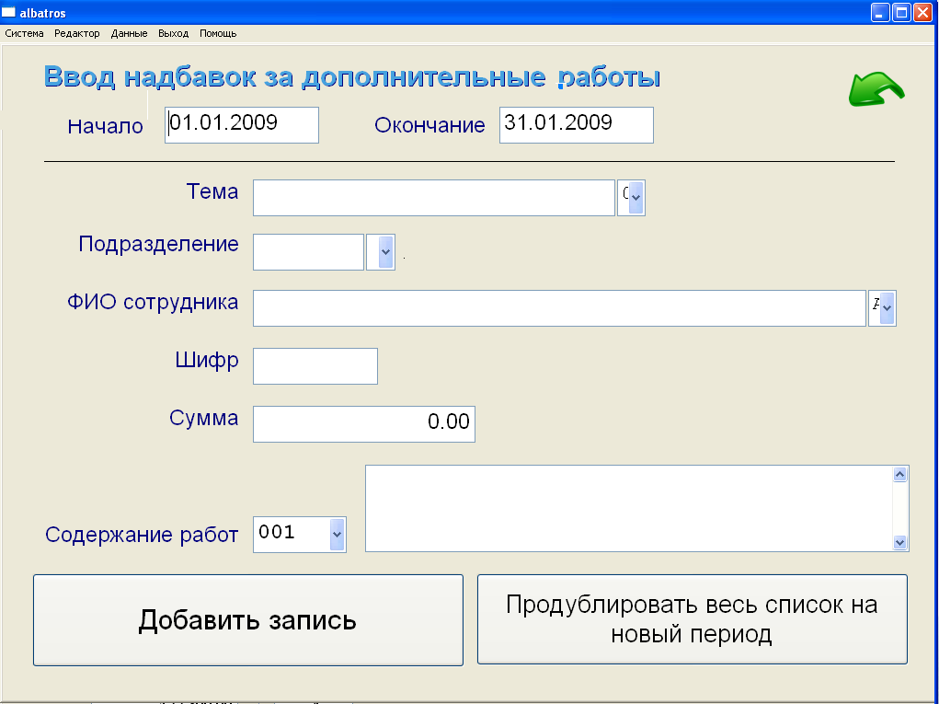

Рис.3 Окно 2

Дублирование списка:
- Проверить правильность выбора даты начала и окончания действия надбавки в новом периоде - поля «Начало», «Окончание»
- Нажать кнопку «Продублировать весь список на новый период».
- Нажать кнопку возврата в предыдущее окно - Окно 1


2. Надбавок не было - добавление новой записи
- Нажать кнопку «Добавить»

- Выбрать в Окне 2 (рис.3) из раскрывающегося списка «Тема» тему. Выбрать таким же образом «Подразделение», «ФИО». Если данные о сотруднике введены в справочник ПЕРСОНАЛ, шифр присвоится автоматически, в противном случае его нужно набрать. Ввести сумму надбавки. Выбрать из раскрывающегося списка «Содержание работ» необходимый код работы
- Нажать кнопку «Добавить запись»
- Ввести всех новых сотрудников
- Нажать кнопку возврата в предыдущее окно - Окно 1

В Окне 1 (рис.2) появятся новые записи.
- Внести исправления или удалить запись, если необходимо.
- После внесения всех исправлений перейти к окну просмотра и печати надбавок - Окно 3 (рис.4) для чего нажать кнопку печати:



- Просмотр и печать бланков надбавок:

После вывода на экран Окна 3:
- Установить в раскрывающемся списке «Период» значение периода новой надбавки
- Выбрать тему (если необходимо), щелкнув по раскрывающемуся списку «Тема».
- Выбрать ФИО (если необходимо), щелкнув по раскрывающемуся списку «ФИО» - печать надбавки на сотрудника соответственно выбранной фамилии.
- Выбрать во всплывающем списке «№ документа» номер документа для печати только тех записей, которые были выбраны в окне 1(если необходимо).

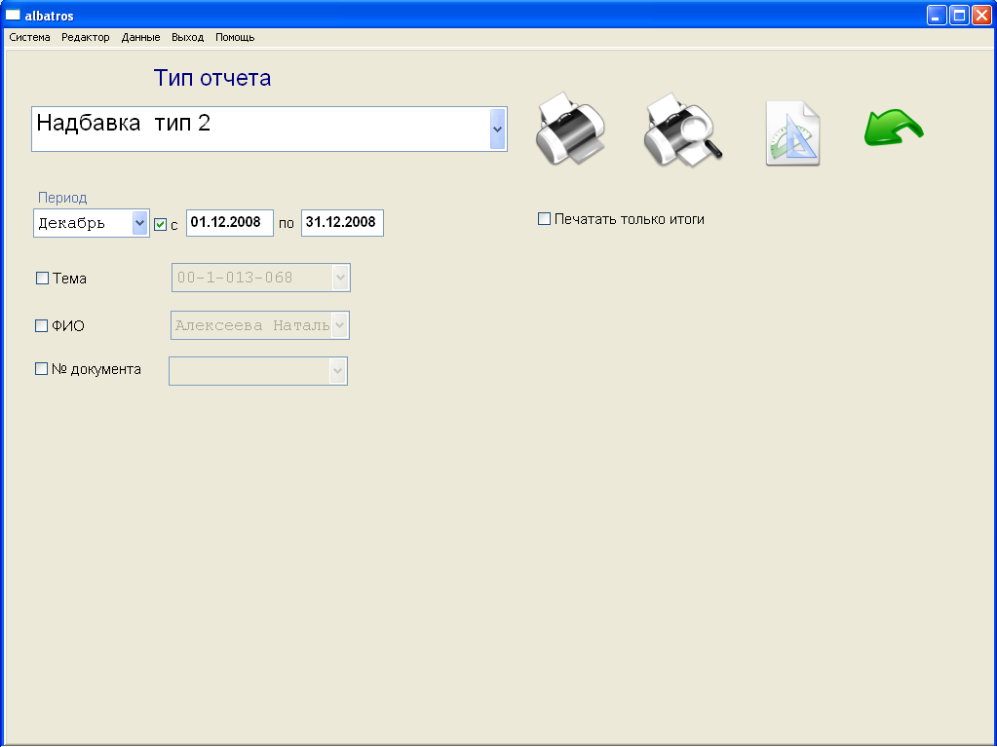
Рис.5 Окно 4
Рис.4 Окно 3

Далее нажать кнопку – «Просмотр списка и печать»


В режиме просмотра происходит генерация документа «Приложение к приказу № », генерация штрихкода и печать списков в виде дополнения к приказу о начислении надбавок (1 экз.).

Чтобы напечатать Списки без просмотра - нажать кнопку печати (задать количество экземпляров).

Выход из Окна 3 в Окно 1 – через кнопку возврата в предыдущее окно.

- Дополнительная информация по работе в Окне 1

- Раскрывающийся список «СПИСОК»:
- при выборе значения «Полный» - выводится список сотрудников, которые получали надбавки за указанный период. В этом режиме можно отсортировать список сотрудников по ФИО или шифру, щелкнув 2 раза левой кнопкой мыши по нужному столбцу
- при выборе значения «По темам» - выводится список тем, где по каждой теме указывается число сотрудников и сумма выплаты за указанный период
- при выборе значения «ФИО» - выводится список сотрудников, где по каждому сотруднику указана сумма всех выплат за указанный период
Чтобы отсортировать список по ФИО следует щелкнуть по заголовку столбца ФИО левой кнопкой мыши В нижней части окна 1 указывается сумма и количество записей выбранных за указанный период
- Поле «№ документа», позволяет выделять записи для их отдельной распечатки (независимо от остальной части всей группы записей) на выбранный период. Для этого в поле «№ документа» в выделяемой записи вводится одна (или несколько) цифр от 1 до 9. Во всплывающем списке «№ документа» (окно 3, рис.4) выбирается ранее набранная цифра и печатается нужный документ
- Кнопка удаления - позволяет удалить запись. Чтобы удалить всю тему со всеми записями (надбавками), необходимо в раскрывающемся списке ТЕМА выбрать тему, установить срок и в раскрывающемся СПИСКЕ выбрать значение «По темам». Затем щелкнуть левой кнопкой мыши по прямоугольнику в левом столбце списка против удаляемой записи (появится черная метка), и нажать на кнопку удаления.

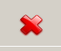

- Работа со справочниками

Для работы со справочниками необходимо нажать кнопку «Справочники» в Главном окне программы. При этом на экран выводится Окно 4 (рис.5)
Окно 4 содержит сведения о темах и сотрудниках подразделения, а также список всех подразделений института.

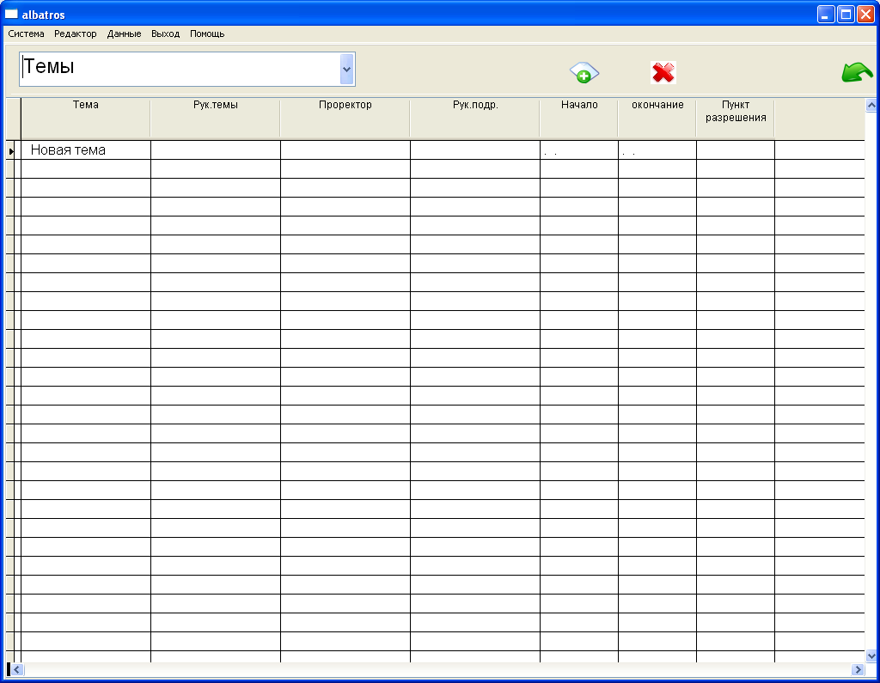
«Ввод»
Рис.5 Окно 4

- Просмотр данных
Информацию можно просмотреть, выбрав в раскрывающемся списке соответствующий раздел - Темы, Персонал, Подразделения.
- Ввод данных
Для ввода новой темы (нового сотрудника, нового подразделения) необходимо нажать кнопку «Ввод» (белый крестик в зеленом кружке – см. рис.5) и в появившейся строке заполнить поля соответствующей информацией.
- При вводе новой темы в список «Темы» необходимо ввести фамилию и инициалы руководителя темы, руководителя подразделения и проректора, подписывающего бланк надбавки, а также дату начала и окончания темы.
Если бланк доплат подписывает ректор, а не проректор – внести в поле проректор фамилию Стриханов М.Н. В этом случае при генерации бланка доплат появится подпись: Ректор Стриханов М.Н.
- При вводе нового сотрудника в список «Персонал» необходимо ввести шифр, фамилию, имя, отчество и код подразделения, в которое сотрудник зачислен по основному штату.
- Если в списке «Подразделения» нет нужного подразделения, необходимо ввести код подразделения, короткое название, полное название.
- Коррекция списков
Любой из этих списков (Темы, Персонал, Подразделения) можно корректировать.
- Удаление записи
Для удаления темы (сотрудника, подразделения) необходимо щелкнуть левой кнопкой мыши по прямоугольнику в левом столбце списка против удаляемой записи (появится черная метка) и нажать на кнопку удаления

После получения подтверждения запись будет удалена.

- Информация о финансовом состоянии кафедр и подразделений:

Информацию о финансовом состоянии подразделения можно получить в ОПТО АСУ
Для просмотра финансовой информации нажмите кнопку «Темы» (Финансовое состояние) в главном окне программы. При этом на экран выводится Окно 5 (рис.6).
«Печать»
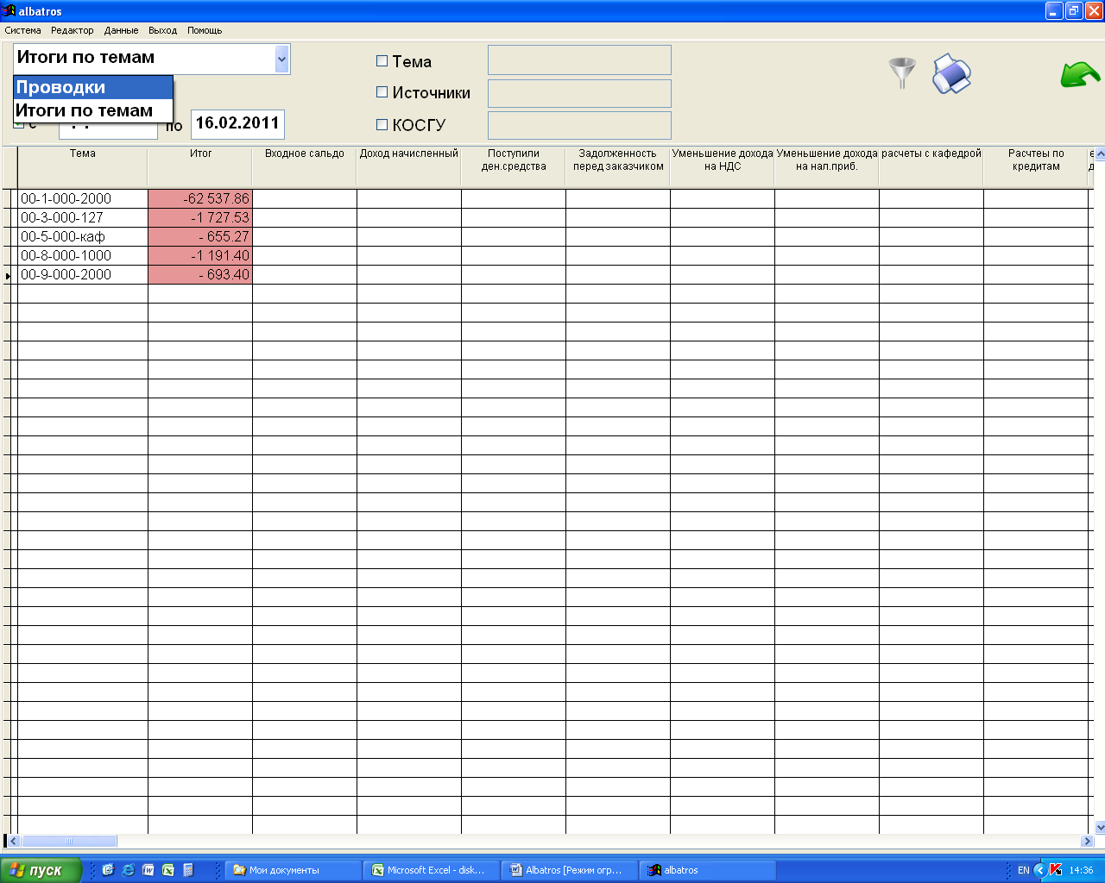

Рис.6 Окно 5

Во всплывающем списке «Итоги по темам» можно просмотреть две таблицы по внутренним счетам: «Проводки» и «Итоги».
По умолчанию в окне 5 высветится таблица «Итоги» по всем темам на текущую дату. Более подробную информацию (проводки по темам) можно посмотреть, выбрав во всплывающем списке «Проводки».
Для просмотра и выдачи на печать информации по одной теме необходимо набрать эту тему в окне «Тема». В окне «Источники» можно выбрать тему по источнику или по нескольким источникам одновременно. В окне «КОСГУ» можно задать коды статей бюджетной классификации.
Для выдачи данных на принтер нажмите клавишу «Печать», при этом на экран выводится Окно 6 (рис.7)

Отчеты.

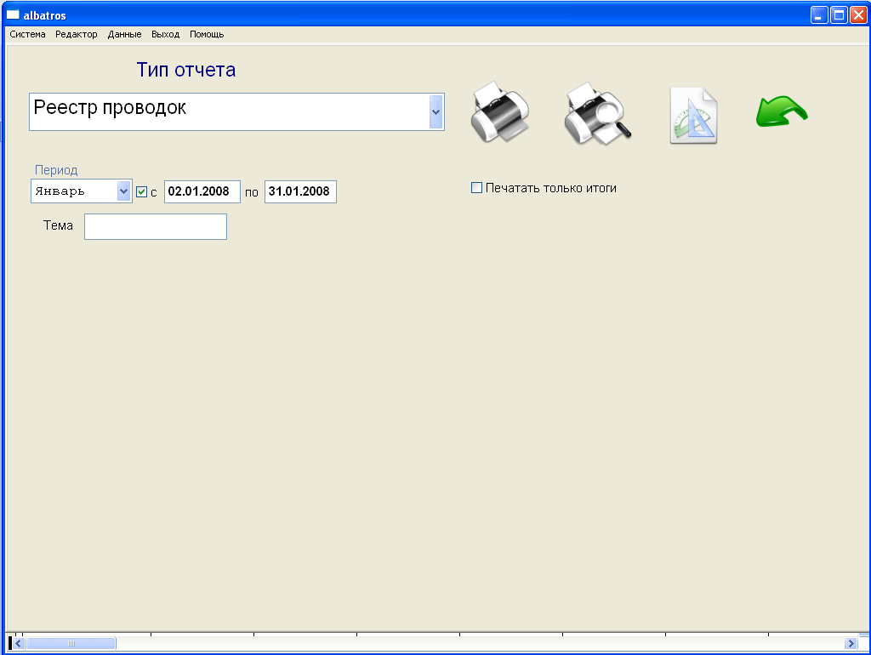
«Печать»
Просмотр и печать
Рис.7 Окно 6

Задать период и тему.
Во всплывающем списке «Тип отчета» выбрать тип отчета:
«Реестр проводок» - подробная распечатка по теме.
«Итоги по темам1» - итоговая информация по теме.
«Итоги по темам2» - итоговая информация по теме.
«Итоги по темам+КОСГУ» - итоговая информация по теме, разбитая по кодам статей бюджетной классификации.
Отчет просмотреть или распечатать.

- Штрихкод
Если при выдаче на печать бланка надбавок не появляется штрихкод обратится в ОПТО АСУ.

- Изменение программы

Новые версии программы «Альбатрос» можно взять на сайте WWW.asu.mephi.ru

